Laboratorio de Computación
Salas A y B

Profesor: | Claudia Rodríguez Espinoza
Asignatura: | Fundamentos de programación
Grupo: | 1104
No de Práctica(s): | N° 1
Integrante(s): | Romero Bernal Rocio Fabiola
No. de Equipo de cómputo empleado: | N° 45
Semestre: | 2019-1
Fecha de entrega: | 17/08/18
Observaciones:

CALIFICACIÓN: ________________
PRACTICA DE ESTUDIO 01: “La computacion como herramienta de trabajo del profesional de ingenieria”.
OBJETIVOS: Descubrir y utilizar herramientas de software que se ofrecen en Internet que permitan realizar actividades y trabajos académicos de forma organizada y profesional a lo largo de la vida escolar, tales como manejo de repositorios de almacenamiento y buscadores con funciones avanzadas.
Actividad 1: Google es una herramienta de busqueda de informacion a la que puede accesar cualquier persona, (sin restriccion) que desee consultar informacion general, entretenimiento, empleo, articulos de venta en linea, etc con un solo click en su icono representativo desde cualquier dispositivo electronico digital que se encuentre conectado a una red Wifi; por ello, cuenta con una gran diversidad de informacion que puede ser consultada en cualquier momento por un determinado usuario; sin embargo la diversidad aveces resulta tan grande que nuestra busqueda a menudo se dificulta. En la foto que parece abajo se observa que la palabra o el signo menos en la busqueda de imágenes que tengan que ver con la natacion o el futbol elimina la opcion de box dentro de los posibles resultados que se podrian obtener al no haber integrado dicho simbolo
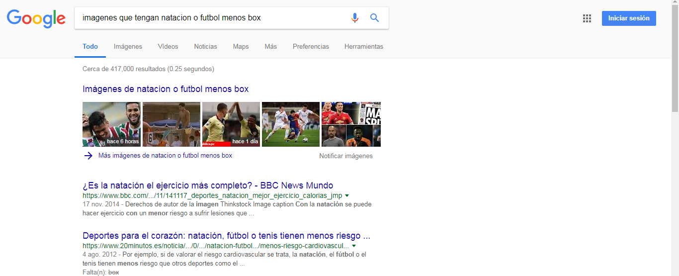
Actividad 02: El procedimiento que se tuvo que seguir para obtener resultados mas concretos en esta busqueda, fue añadir comillas al principio y al final de la oracion que se introdujo, para conducirnos precisamente a paginas donde se encontraran todas o alguas de las palabras que fueron dencritas en las lineas del buscador.
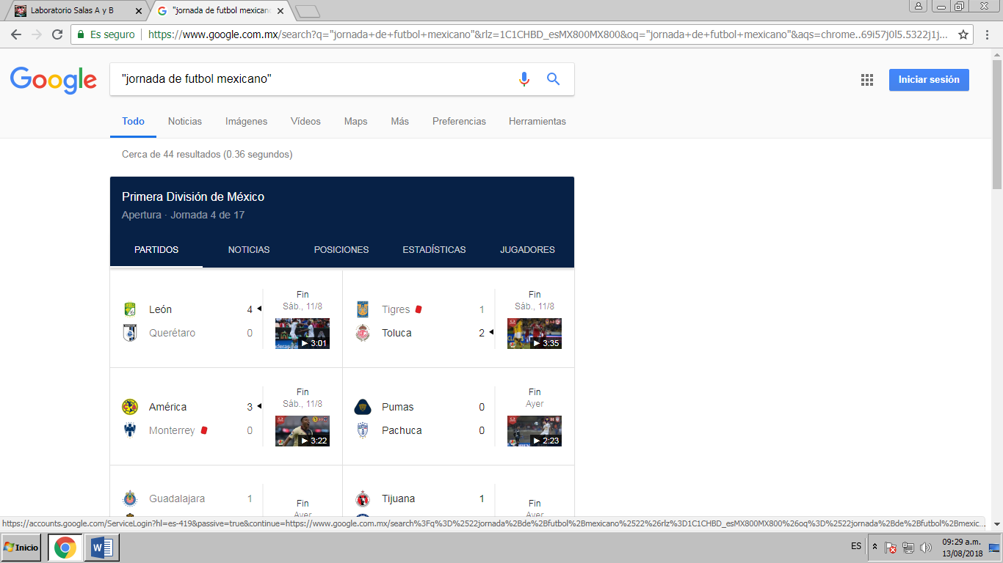

Actividad 03: A lo largo de lo años de estudio, es muy recurrente que se deje investigar el signifado de muchisimos conceptos que veremos en los temas de la(s) asignatura(s) que estemos cursando, y lamentablemente, muchisimas veces, los diccionarios fisicos convencionales suelen estar un poco limitados frente a la busqueda de palabras compuestas por dos o mas frases. Asi el internet nuevamente adquiere un uso y con la simple escritura de la palabra define se puede encontrar el significado de un termino en especifico.
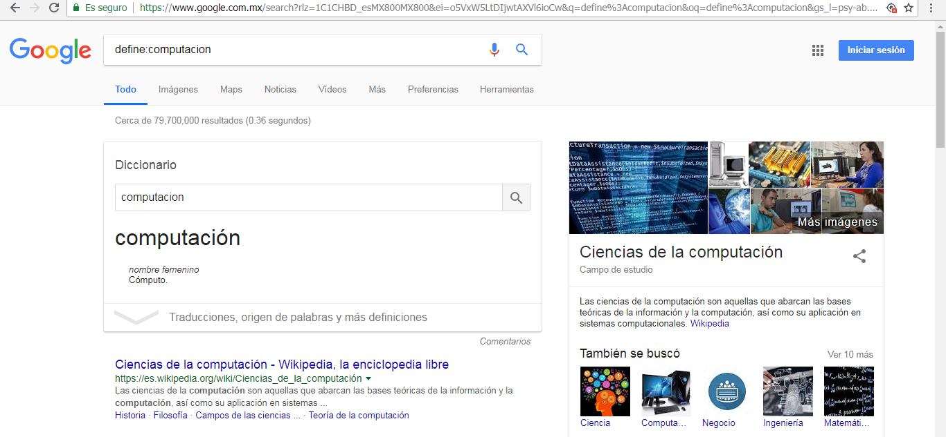
Actividad 04: En el siguiente ejercicio no solamente se observa la aplicación de un solo comando, sino ,la combinacion de tres de ellos (site,.., ~ ) con la finalidad de encontrar un pagina determinada con site, una busqueda que se relacione mas concretamente con las palabras escritas con ~ y un intervalo de tiempo con los dos puntos.
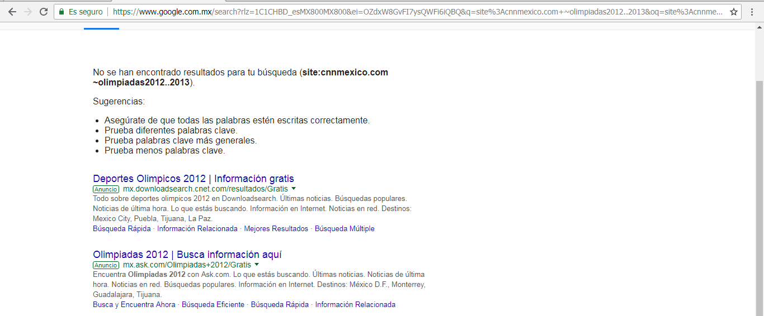

A continuacion un ejemplo con la busqueda de carreras via inernet, veremos lo antes descrito:
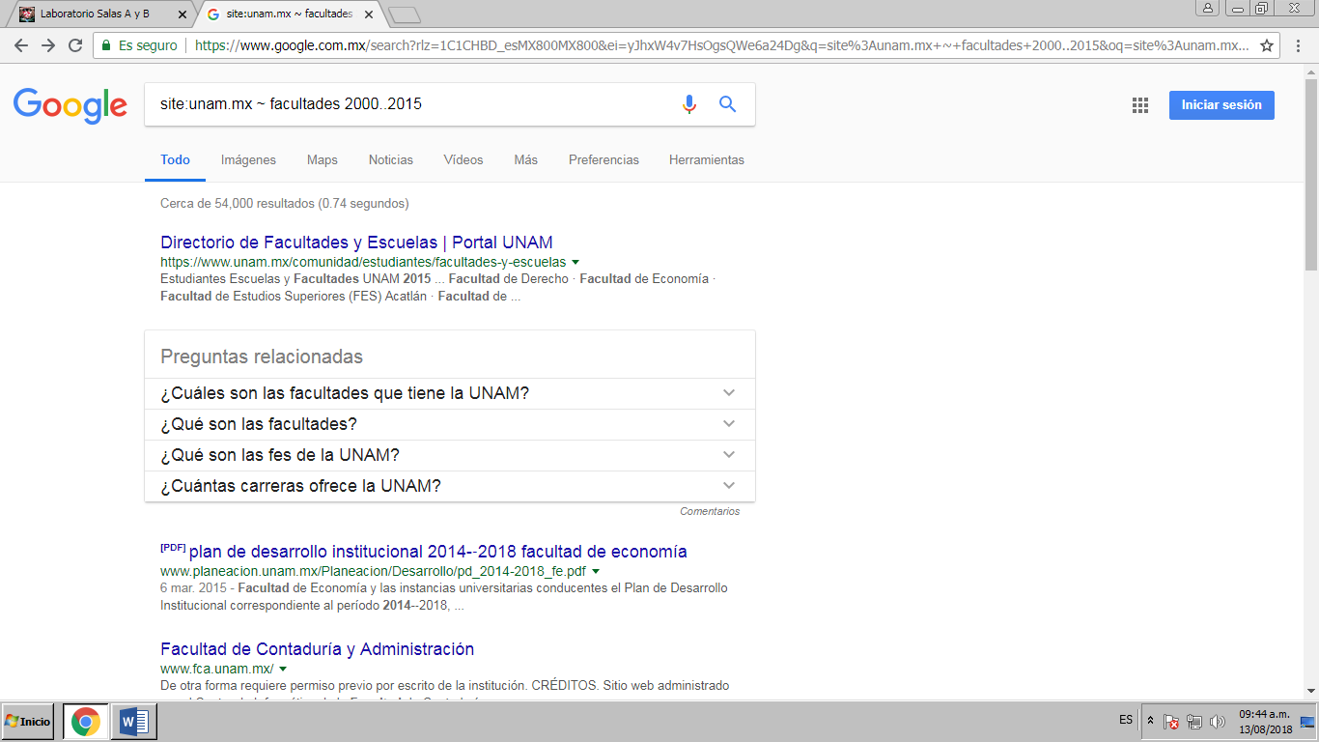
Actividad 05: En esta ocasión fuimos especificando con mas detalle los resultados de la busqueda, pues ya no solo se necesitaba recabar una serie de resultados al azar, sino que, estos debian contener un formato especifico, lo cual conseguimos con el comando filetype (sin limitarse unicamente al formato pdf), un titulo determinado (intittle), y una palabra constante que aparezca en todos los resultados obtenidos (intext = ingenieria).
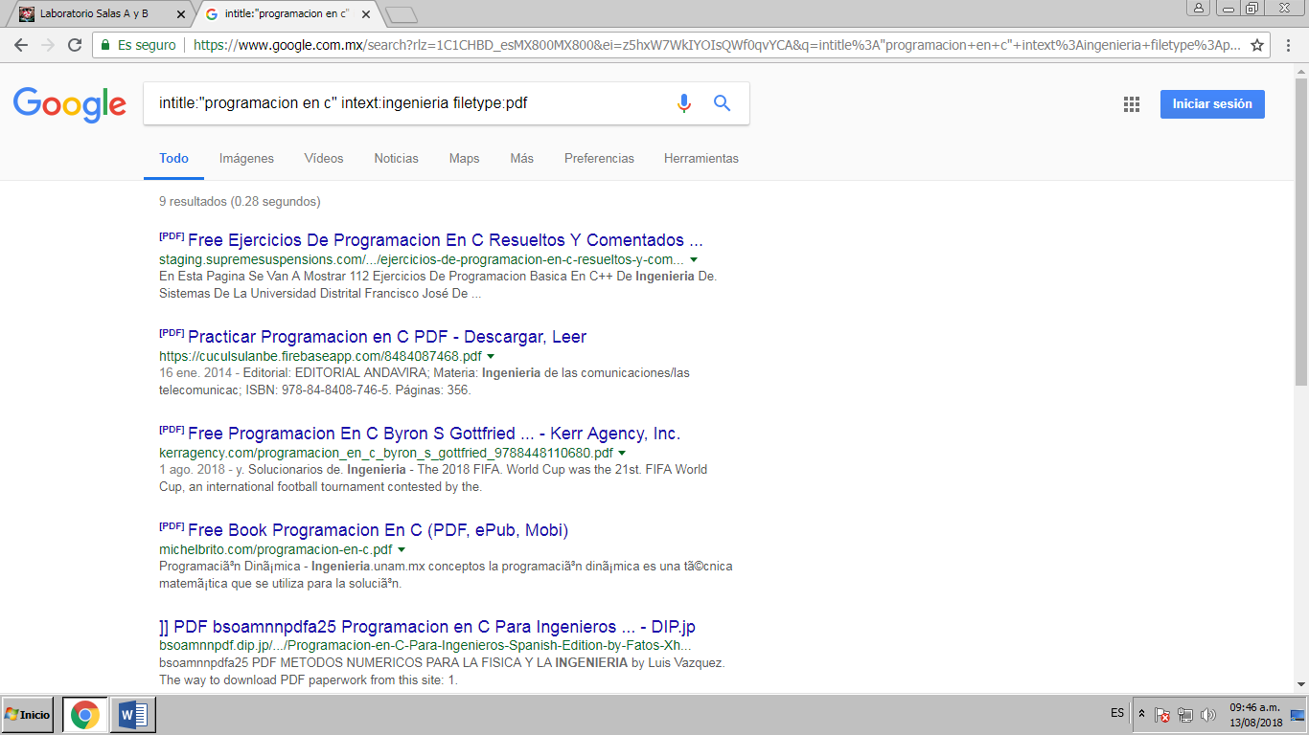
Actividad 06: Algo sorprendente de esta herramienta es que no solo se comporta como una barra de busqueda y puede ser utilizada para otros fines como lo son el calculo de las funciones logico- matematicas, unicamente con la condicion de expresar la operacion en un lenguaje que la maquina pueda entender facilmente.

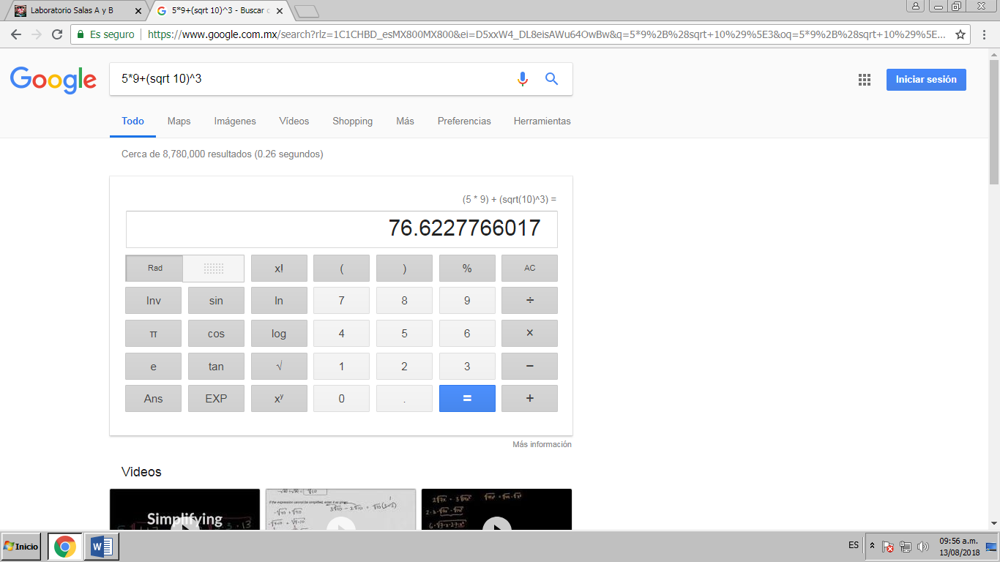
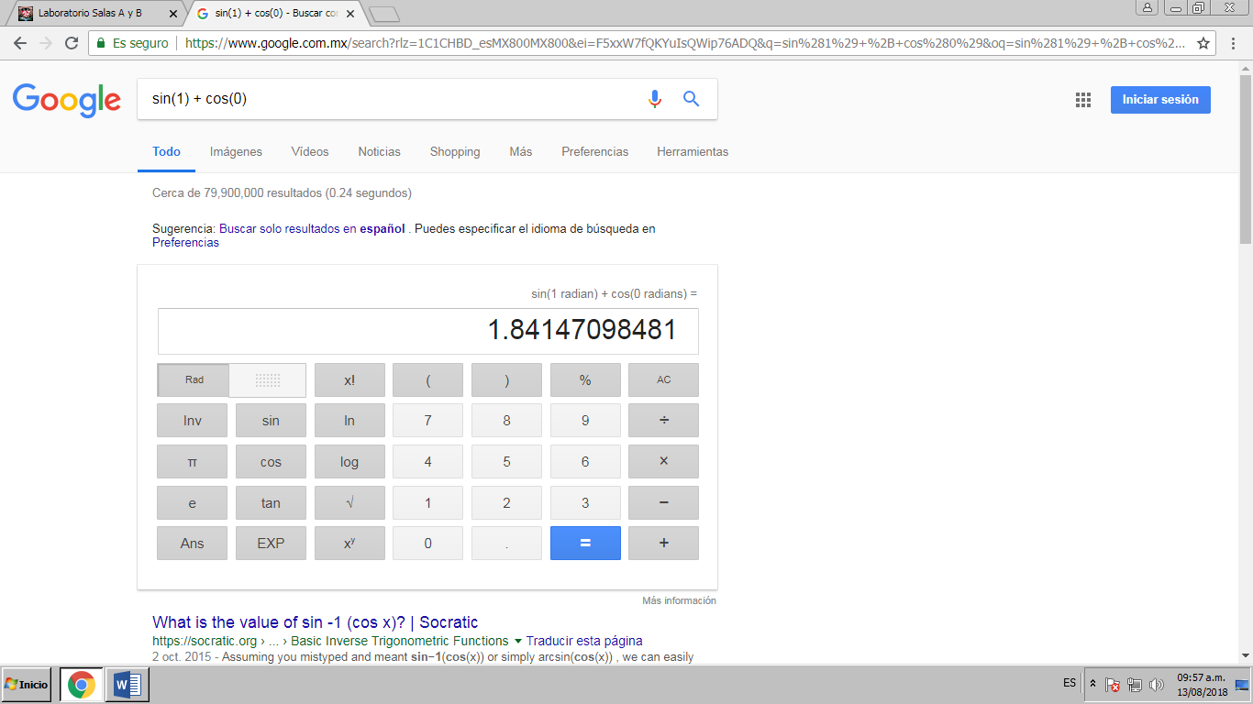
Actividad 07: Asi mismo, no solamente se limita a trabajar con operaciones algebreicas, pues al igual que una calculadora cientifica, se pueden calcular cantidades epxresadas en terminos de reales cuadraticos, trinonometria y logaritmos y exponenciales

Actividad 08: Esta herramienta es tan accesible que incluso se puede transformar en un conversos de diferentes magnitudes (temperatura, longitud, masa,…,estc).
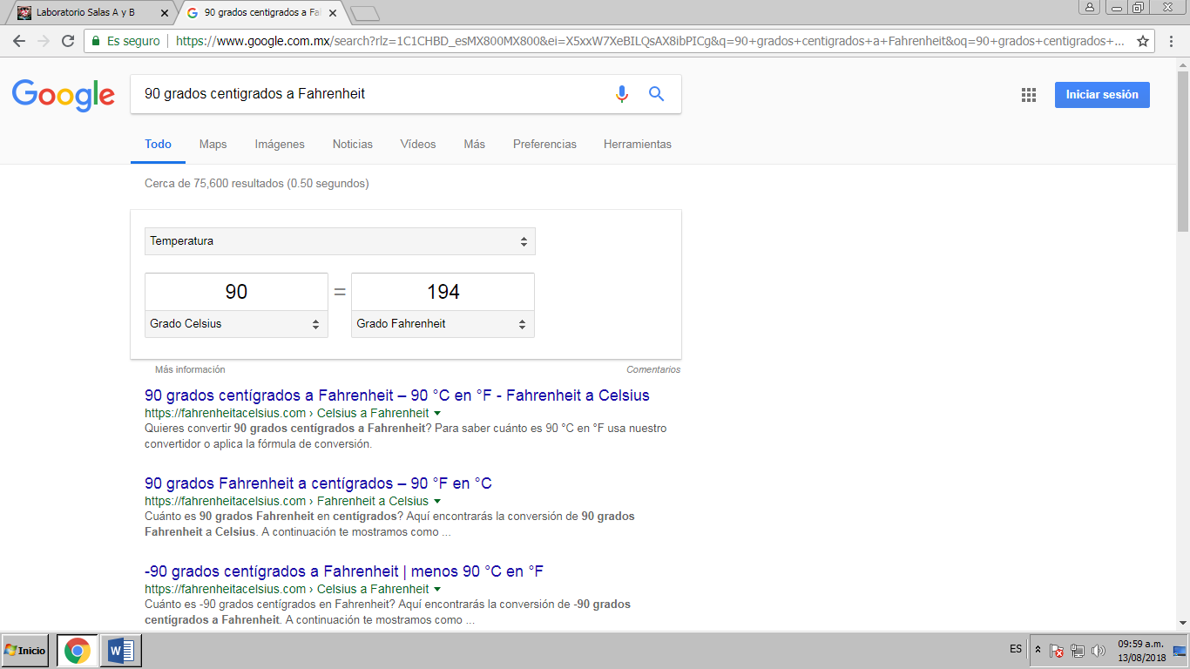
Actividad 09: Gracias a que el ordenador se encuentra conectado a la red Wifi tambien la serie de datos que ofrece se encuentra constamente recien actualizada para enterarnos de sucesos que ocurren en otras partes del mundo y podrian lllegar a afectarnos directamtne si no hacemos algo. Un ejemplo es la economia del peso frente al dólar-
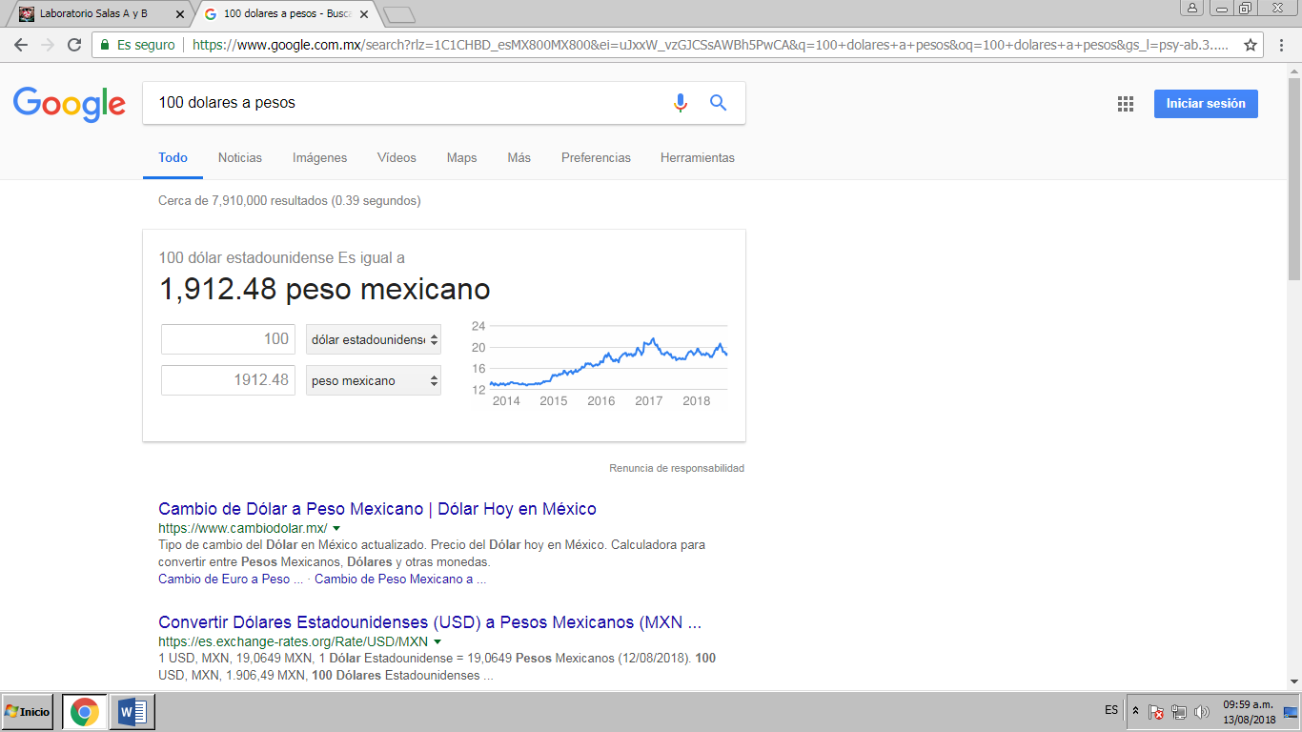
Actividad 10:Muchas veces nos dejamos llevar por la apariencia externa de las cosas y de los individuos e ignoramos completamente otras de las funciones que podria realizar un sistema como este. Sin embargo es posible bajo ciertas reglas sintacticas y semanticas del lenguaje de computadora , graficar una funcion cualquiera desde su mismo servicio.
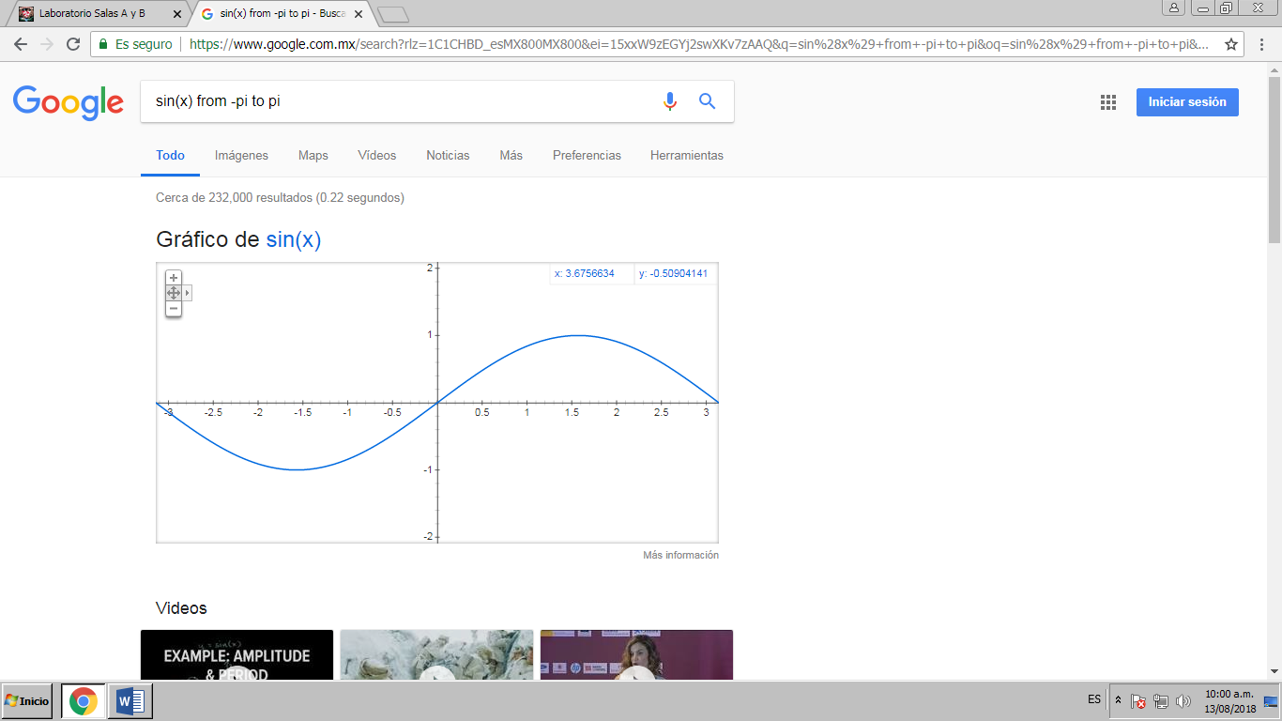
Actividad 11: Existen infinidad de paginas donde podemos consultar la informacion que estamos buscando, de manera rapida y sencilla; no obstante muchos de esos sistios no son muy recomendables dado la poca veracidad de sus datos contenidos. Por fortuna existen algunos repositorios academicos que pueden consultarse, dentro de los cuales se aporta infomacion segura y confiable . Tal es el caso de google Academico.
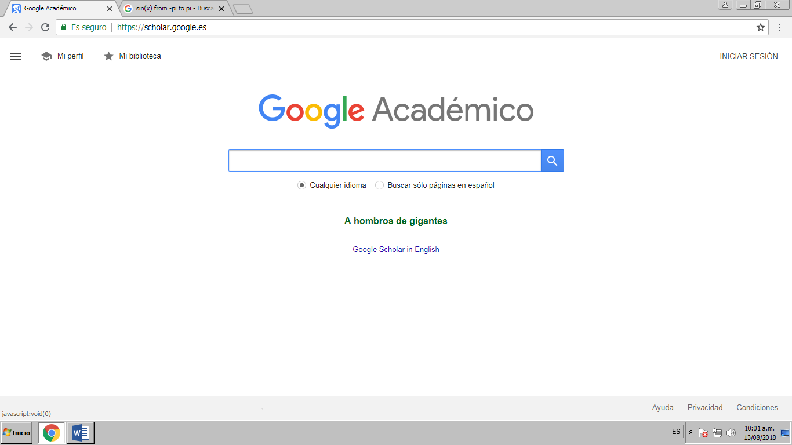
Actividad 12: Ahora bien si lo que queremos es encontrar un articulo en especifico de algun autor, debemos introducir los comandos author y las comillas.
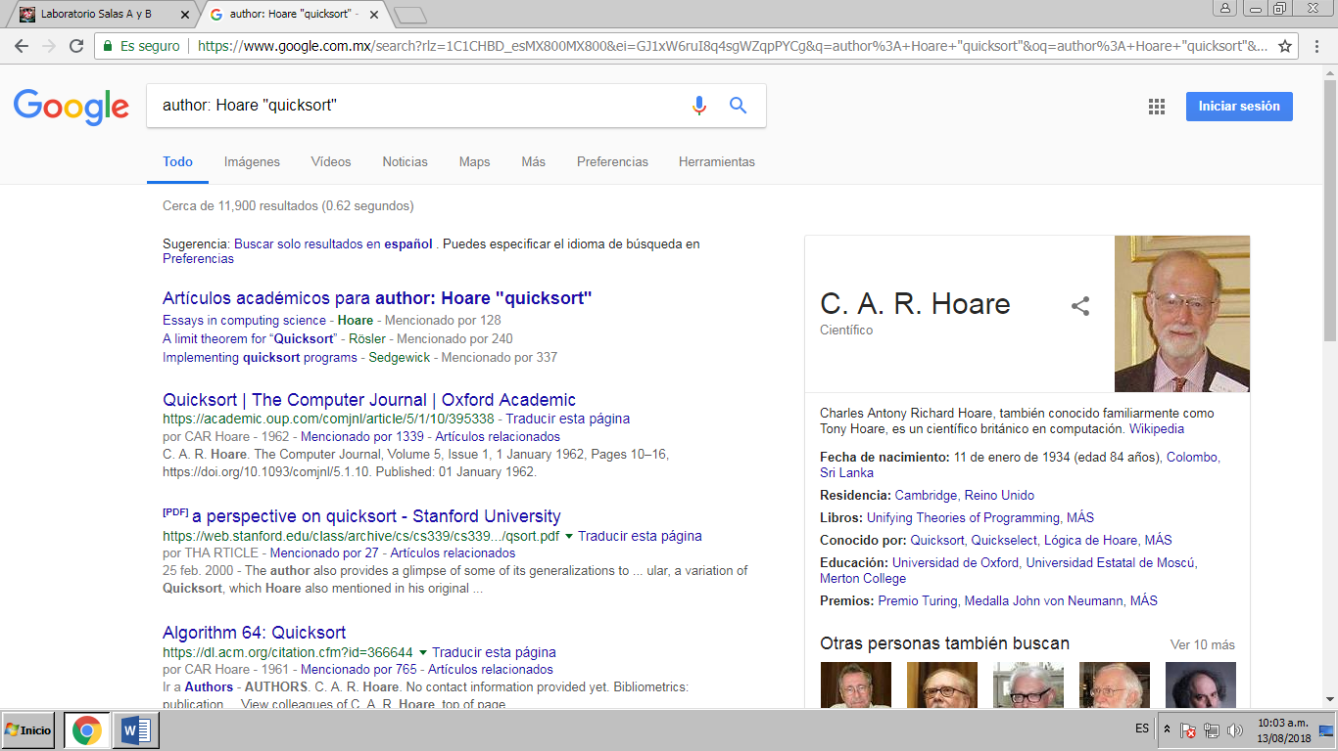
Actividad 13: Pero la red de Internet no es unicamente para aquellos que busquen obtener algun tipo de datos especificos, pues , tambien es una herramienta de proliferacion por medio de la cual podemos compartir elementos con otros individuos, gracias a que es una red oublica de facil acceso que nos mantiene conectados, permitiendonos subir documentos de la red o inclusive procedentes de nuestro propio ordenador.
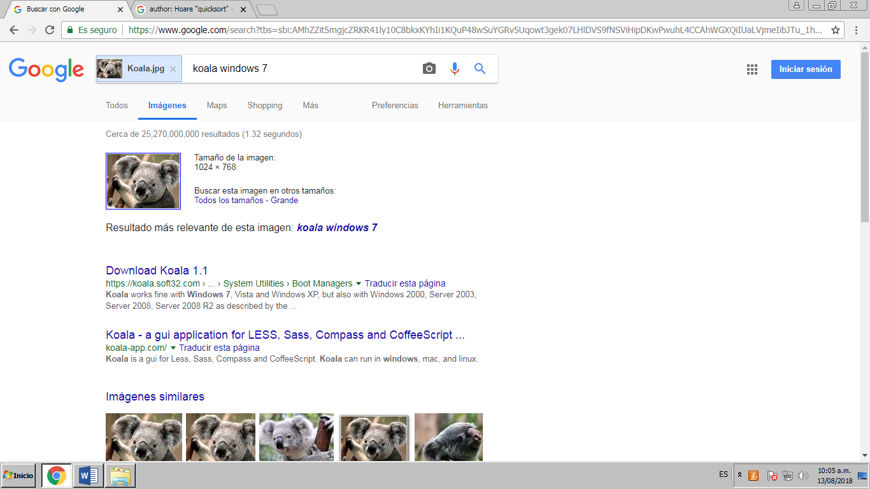
Actividad 14: Finalmente, en base a lo aprendido durante la sesion realizamos ejercicios extra para reforzar los conocimientos hasta entonces obtenidos sobre los comandos de busqueda.
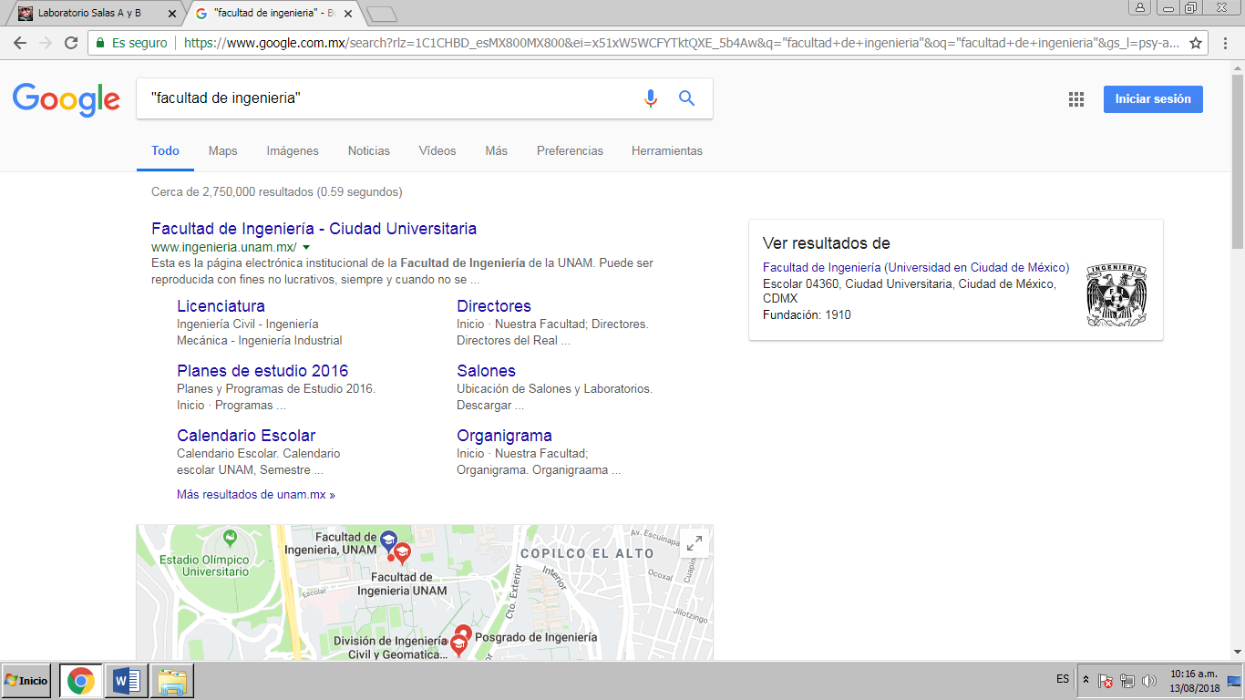
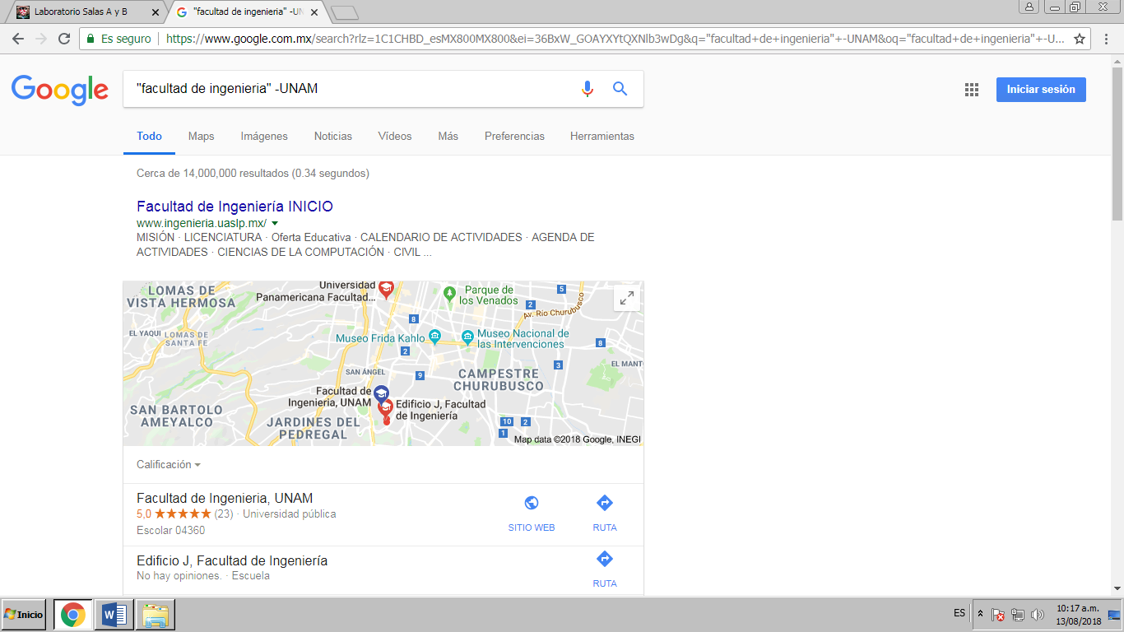
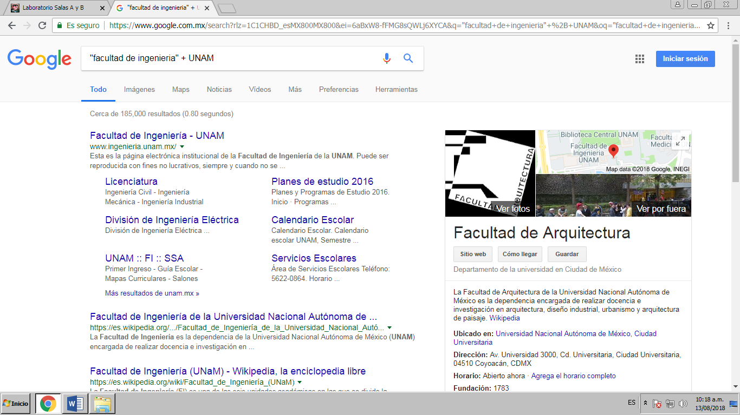
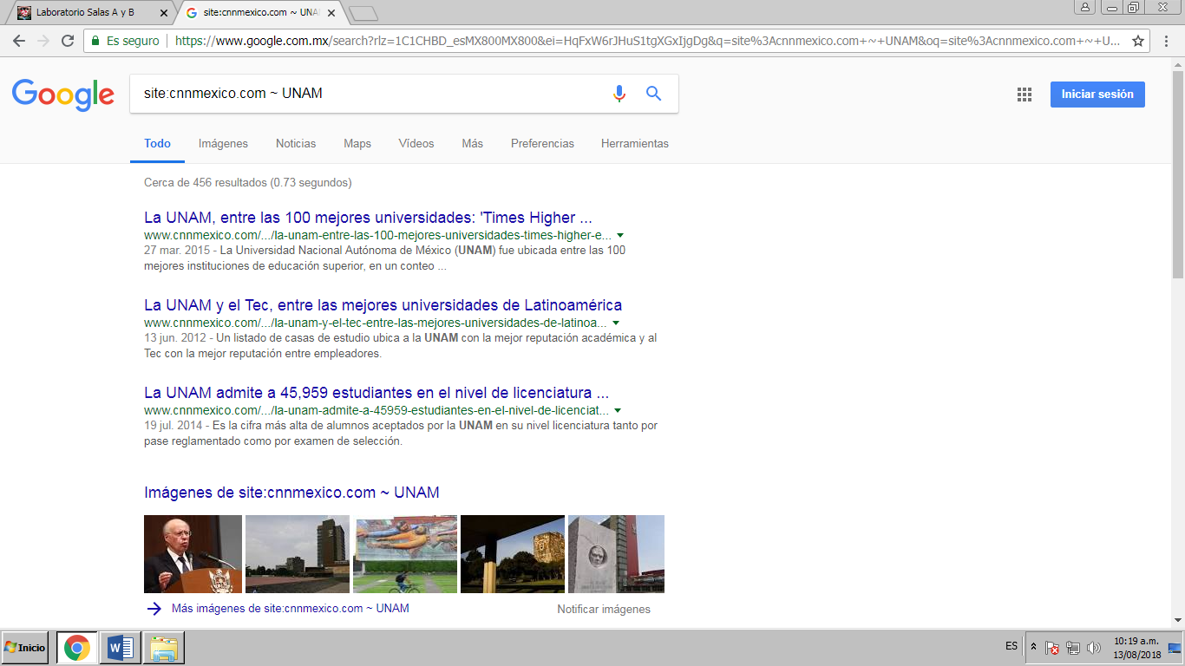
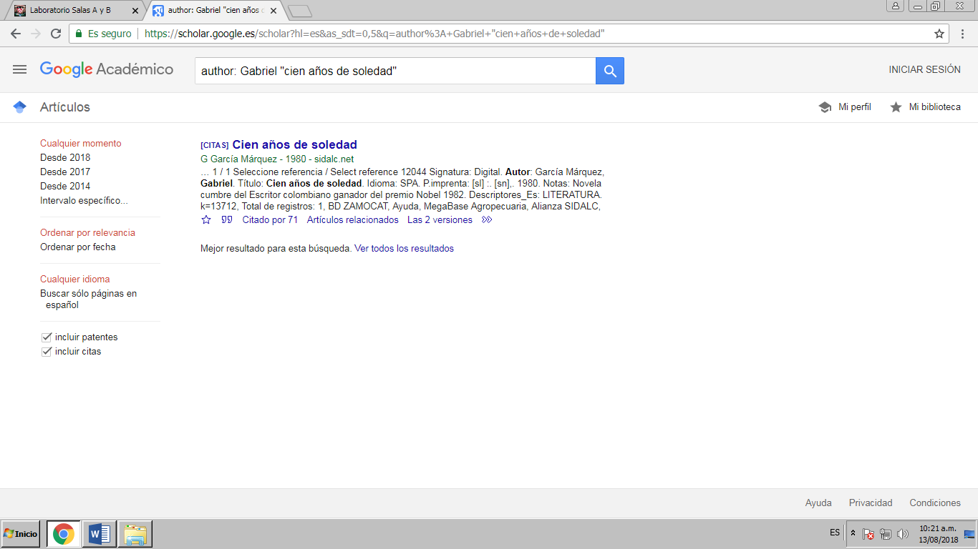
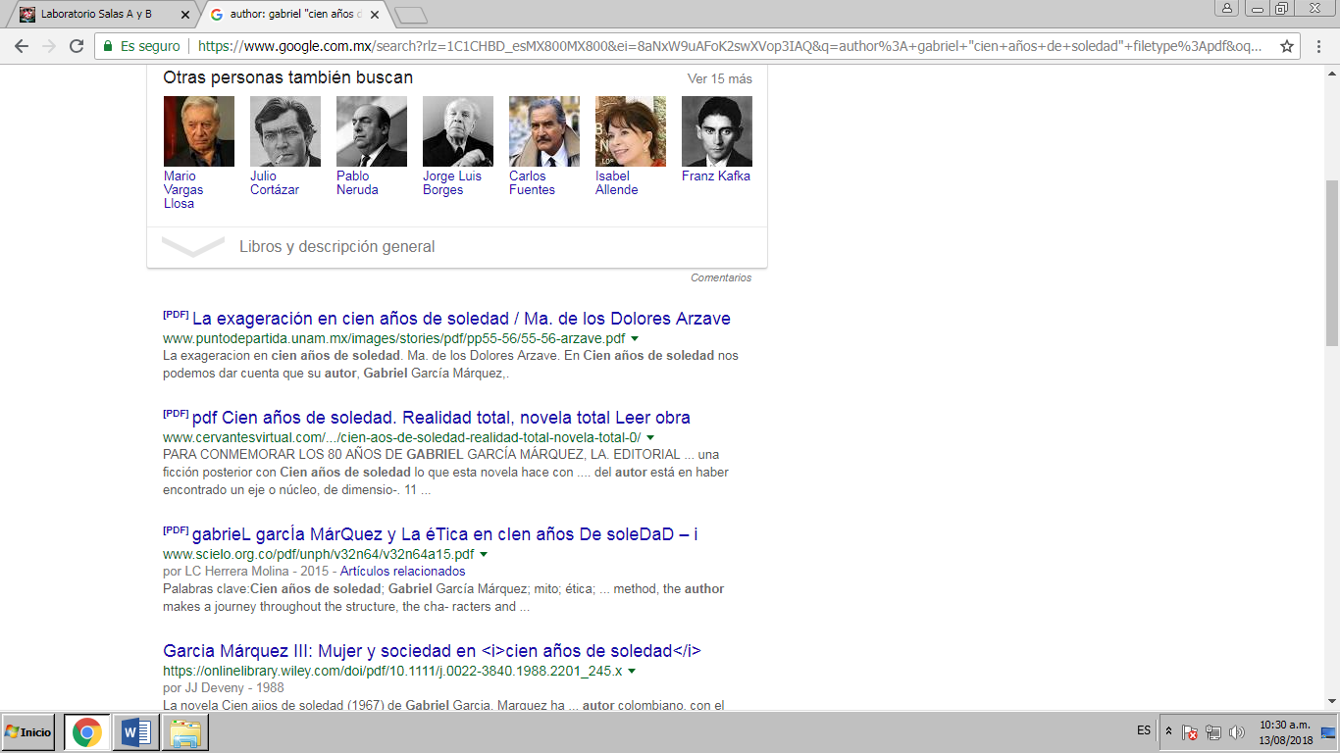
CONCLUSION:
SI bien como lo contabamos al inico de este escrito, google es un sistema de busqueda con mucho potencial, gracias a su facilidad de uso y su disponibilidad, es muy importante que conozcamos otros metodos que faciliten nuestra familiarizacion con esta herramienta, principalmente para hacerla mas rapida y eficiente en el sentido de que aveces la informacion que llega a nuestras manos por medio de internet suele ser de procesencia desconocida, o simplemente para aprovecharlo como otro tipo de herramienta analitica y grafica, cumpliendo de esta manera con una parte el objetivo inicial de la practica que busca que aprendamos mas sobre los sistemas de busqueda y los repositorios de almacenamiento.

